Alejandro Garica

Esteban Galvis

Camilo Andrés Nieto

Esteban Galán

**Reporte final experimento 2**

A continuación se presentan unas pruebas realizadas al proyecto del curso. Estas son pruebas de carga a varios componentes de la aplicación con y sin seguridad.

Se implemento un proxy con el plugin de auth0 para Mqttt. Con esto, se aseguro la entidad física de la aplicación. Se puede ver como al estar asegurada la entidad, esta presenta un menor rendimiento. La prueba se realizo con una maquina Unix y solo soportaba una cantidad limitada de threads por lo cual se le asigno 1200 en un periodo de 60 segundos.

**Seguridad en el MQTT**



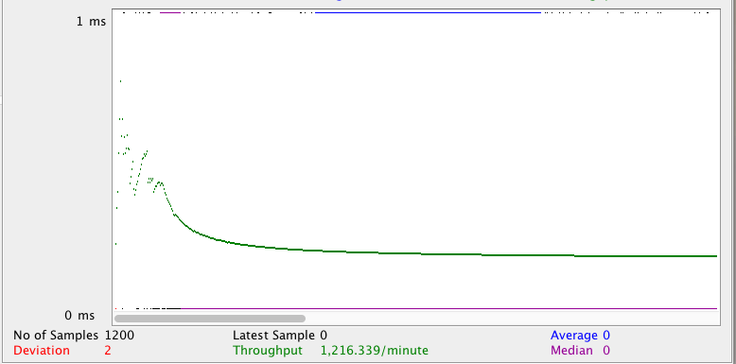

**Sin seguridad el MQTT**



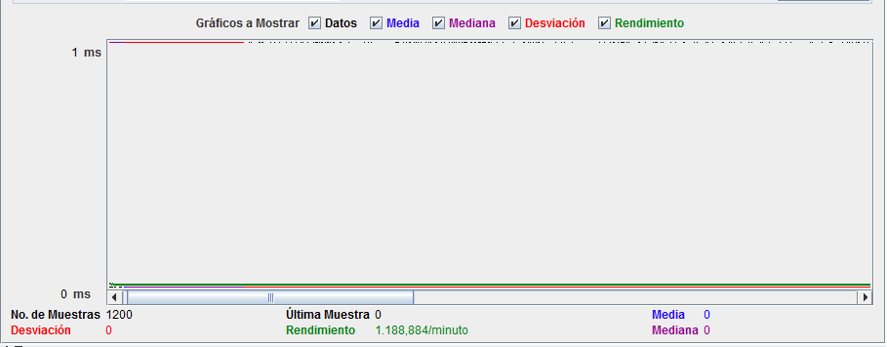

Luego, para asegurar los servicios rest de persistencia de la aplicación. Se desarrollo un singleton que funcionará como un caché y a su vez se aseguraron los servicios con la API de auth0. Se puede ver como la entidad asegurada presenta menor rendimiento .

**Seguridad puente persistencia**



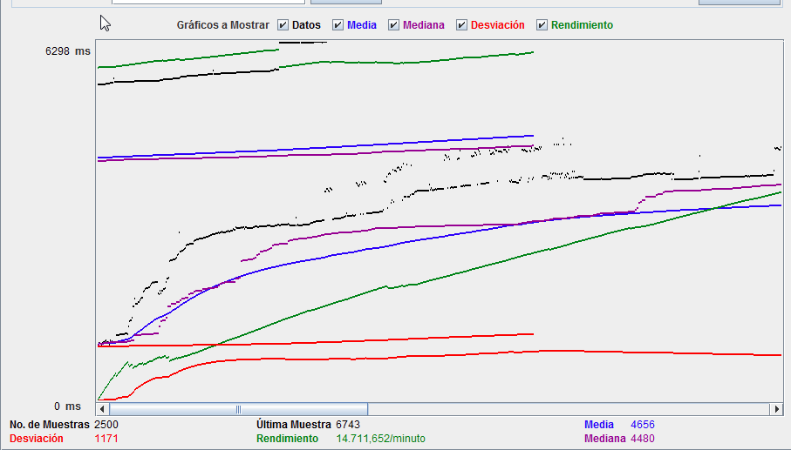

**Sin seguridad puente persistencia**

Macintosh HD:Users:Teban1503:Desktop:Screen Shot 2017-11-27 at 4.32.37 AM.png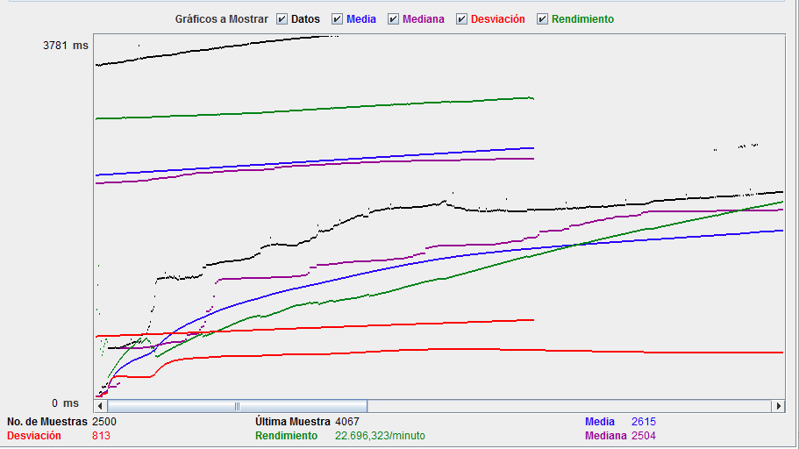

**Conclusión**

Con los experimentos realizados, es claro el trade-off que existe entre la seguridad y el desempeño. Esto se debe a que la seguridad trae consigo varias verificaciones, y transacciones adicionales que consumen recursos.